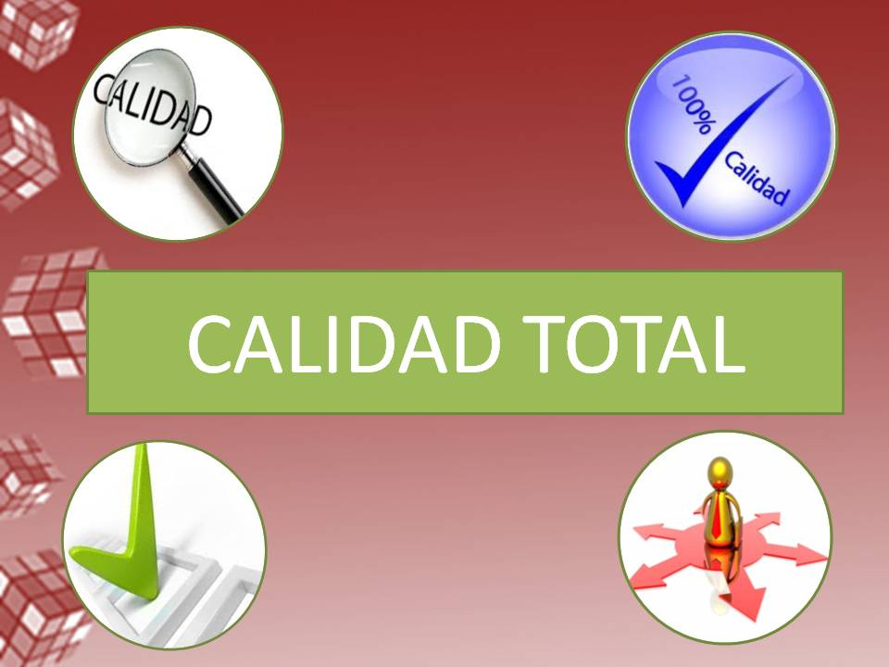

1.1 Definición de Calidad Total

Se llama calidad total por que tiene que ver con la empresa como un todo: el diseño de sus productos, con la selección de los materiales, con el proceso de fabricación, con su sistema administrativo y con su sistema de ventas y servicio después de la venta.

La calidad total implica un cambio de mentalidad de todas las personas que intervienen en las empresas y en las instituciones. Es una nueva cultura, entendiendo por cultura la forma de pensar y los modelos de comportamiento que la gente adopte con respecto a la manera de desarrollar su propio trabajo.
1.2 ¿Qué es Calidad?

La calidad tiene que ver con el hecho de que los clientes queden satisfechos con un producto o servicio. Calidad es el conjunto de características que podemos apreciar en un objeto y que nos sirven para determinar hasta qué grado un producto es útil al cliente y responde sus expectativas de precio, duración, presentación y facilidad de uso. Por lo tanto un producto tiene calidad en la medida en que el uso del artículo que el cliente ha comprado lo deja satisfecho.
Para comprender mejor este concepto, tendremos en cuenta los elementos siguientes:

• Las características de calidad
• Los factores negativos de calidad
• Los factores positivos de calidad.

Se llaman características de calidad a las propiedades y funciones que el cliente busca en el artículo que compra.
• El comprador, procura satisfacer una necesidad; busca la utilidad concreta que le da el producto y no tanto el producto en sí.

• Un artículo para que tenga calidad, debe poseer las características que respondan a la utilidad concreta que busca el cliente.

Evaluamos, por tanto la calidad de un producto en la medida en que posee las características que buscamos en él, o dicho en otras palabras en la medida en que es funcional.

1.3 Factores Negativos de la Calidad

Para que un producto tenga calidad se requiere que cumpla con las condiciones siguientes:
- Precio razonable: no se requiere que el producto tenga la mejor calidad posible; sólo se exige que satisfaga los requisitos que el consumidor busca teniendo en cuenta el uso que va hacer de él.
- Economía: son características del producto; teniendo en cuenta, un bajo consumo de energía, menores costos de mantenimiento, menores probabilidades de descomposturas, un uso más amplio del producto.
- Duración: el consumidor espera que el producto esté hecho con materiales resistentes, sobre todo, aquellas partes que más se usan o se friccionan.
- Fácil de usar: los productos de uso general deben diseñarse en tal forma que la mayoría de las personas aprendan fácilmente a usarlos.
- Que no represente peligro a quien lo usa y que no sean perjudiciales al medio ambiente: con el crecimiento tan acelerado que ha tenido la población humana y con el consiguiente aumento en la producción de bienes, es cada día más urgente que nuestros productos no dañen el medio ambiente, del que depende, en último término la calidad de vida.

1.4 Factores Positivos de Calidad

Para que un producto triunfe en los mercados internacionales debe poseer los atributos llamados factores positivos de calidad porque le dan ventajas comparativas con respecto a productos similares. Estos atributos son:

• Buen diseño
• Alguna característica especial, por la cual el producto sea superior al de la competencia
• Buena apariencia
• En algunos casos, “originalidad y cierta exclusividad”.

1.5 La Calidad de los Servicios.
Llamamos servicios a las actividades que nos reportan beneficios, que no son objetos materiales. Los servicios nos reportan: el cuidado de la salud, la limpieza, la recolección de la basura, la comunicación por teléfono, etc. Nos ofrecen y nos prestan servicios las dependencias gubernamentales, los sanatorios u hospitales, los bancos, los centros educativos, los transportes, las compañías de luz y de teléfono, etc. Las características de calidad, en el caso de los servicios, tiene que ver con la eficiencia de éstos: como la rapidez, la oportunidad en el cumplimiento de la fecha establecida, la simplicidad de los trámites, la buena atención.
Dentro de una misma compañía o institución, los diferentes prestan servicios unos a otros, de esta manera son servicios: la contabilidad, la administración, las actividades de las secretarias, la limpieza.
Las actividades de los departamentos y personas que se prestan entre sí, deben satisfacer las expectativas de los clientes respectivos, a fin de que puedan calificarse como de calidad.

1.6 Administración de Calidad Total

Es la función organizacional cuyo objetivo es la prevención de defectos. El objetivo de la gerencia de la calidad es fabricar un producto cuya calidad se diseña, produce y mantiene al menor costo posible, a la vez que se proporciona una satisfacción total al consumidor.

1.6.1 Administración Estratégica de la Calidad
La empresa moderna, de acuerdo a la descripción de Hansen y Ghare (1987), es un sistema complejo en el que se toman decisiones, se comunican y se instrumentan. Los componentes de la producción, incluida la calidad, dependen de la manera como se toman las decisiones de la estructura de la red de comunicaciones y del sistema de instrumentación.
La deficiencia de la administración en planear para el futuro y para prever problemas provoca el desperdicio de personal, de materiales y de recursos de producción, todo lo cual eleva los costos del productor y del precio que debe pagar el comprador.
Las mediciones de la productividad no conducen al mejoramiento de ella. Las mediciones indican a la gerencia cómo se están llevando a cabo las cosas, pero no cómo mejorarlas. Es esencial esforzarse al máximo, pero todos están haciendo ya su mejor esfuerzo. Para ser efectivo, se necesita que los mejores esfuerzos tengan una guía para moverse en la dirección apropiada. Es importante que los administradores sepan lo que se espera de ellos. La calidad es el trabajo de todos, pero la calidad debe ser dirigida por la administración. Deming propuso 14 puntos para ayudar a la gerencia a mejorar la calidad.

• Mejorar el Producto o Servicio y Planear para el Futuro: Crear constancia en el propósito de mejorar el producto o servicio, como un plan para volverse más competitivo y para continuar en el negocio, y proporcionar empleo.
• Adoptar una Nueva Aptitud: Seguir viviendo con los niveles de demoras, errores, materiales defectuosos e incapacidad de los empleados, comúnmente aceptados. Aquí es donde la gerencia está en la posición de hacer algo con respecto a la mayoría de los errores. Corresponde a la administración eliminar los obstáculos que impiden al colaborador hacer correctamente su trabajo.
• Eliminar la Dependencia de la Inspección en Masa: En su lugar se necesita la evidencia estadística de que se ha logrado la calidad. Esto elimina la necesidad de una inspección masiva. La inspección se vuelve tardía, así como ineficaz y costosa. El desperdicio, la degradación y el proceso no son acciones correctivas. La calidad no surge de la inspección, sino del mejoramiento del proceso.
• Mejorar la Calidad de los Materiales que se Reciben: Mucho de los problemas de la mala calidad y de la baja productividad se debe a la mala calidad de los materiales que se reciben, y de las herramientas y de las máquinas. Los gerentes de compras tienen un nuevo trabajo, ahora deben juzgar tanto la calidad como el precio, para juzgar la calidad es necesario contar con capacitación en pruebas estadísticas de la calidad, complementada con la experiencia, la cual significa ensayo y error.
• Encontrar los Problemas: El mejoramiento de la calidad debe ser práctica constante en todas las actividades, esto producirá un aumento continuo de la productividad, el estudio de los defectos y de las fallas producidas por un proceso sometido a control estadístico es ineficaz, esta situación se puede mejorar sólo si se estudia el proceso mismo.
• Instituir Métodos Modernos de Capacitación: Los métodos de capacitación en el trabajo incluyen el uso de gráficos para determinar si un colaborador ha sido capacitado y si puede realizar correctamente su trabajo, esta se debe reconstruir en su totalidad y debe utilizar métodos estadísticos para saber cuándo termina la capacitación y determinar cuándo es aceptable un trabajo y cuando no.
• Instituir Métodos Modernos de Supervisión: La administración debe estar preparada para tomar acciones inmediatas con base a los informes de los supervisores relativos a problemas como defectos heredados, falta de mantenimiento a la máquina, herramientas deficientes o definiciones operacionales poco claras. El principio básico es que la tarea del supervisor consiste en asesorar a los colaboradores que dependen de él, la supervisión pertenece al sistema y es responsabilidad de la administración y a esta corresponde emprender las acciones correctivas pertinentes.
• Desterrar el Miedo: Eliminar el miedo para que todos puedan trabajar con eficiencia en beneficio de la empresa, para mejorar la calidad es necesario que la gente se sienta segura, El miedo es un síntoma de fallas en la contratación, en la capacitación, en la supervisión y en el despido, debido a la falta de comprensión de los objetivos de la compañía.
• Derribar las Barreras: El personal de los departamentos debe trabajar en equipo para evitar los problemas de producción que puedan encontrarse con los diversos materiales y especificaciones y no provocar pérdidas en la producción debido a la necesidad de procedimientos causados por el uso de materiales inadecuados.
• Eliminar las Metas Numéricas: Desechar los carteles y lemas dirigidos a la fuerza de trabajo donde se le exhorta a aumentar su productividad sin proporcionar los métodos. En lugar de esta, se debe explicar lo que la administración está haciendo para perfeccionar el sistema con el objeto de mejorar la calidad y la productividad, no trabajando más duro sino trabajando de una manera más inteligente.
• Eliminar los Obstáculos al Orgullo. Las organizaciones deben hacer todo lo posible por restaurar el orgullo de los empleados por su trabajo, al hacer esto la organización no solo cosecha los beneficios de maximizar el potencial de su fuerza laboral, sino que crea también lealtad, estímulo, interés y espíritu de equipo.
• Instituir un Programa Vigoroso de Capacitación y de Reinstrucción. Por medio de esta, se prepara a los empleados para los cambios en sus trabajos actuales, un colaborador ya capacitado puede ser fácilmente entrenado para nuevas obligaciones de trabajos.
• Crear una Estructura Apropiada. La transformación se hace llevando a la práctica los principios de la calidad total. Esto requiere contar con un equipo especial a nivel de la alta dirección que diseñe un plan de acción para llevar a la práctica la calidad total, tal tarea no la pueden desempeñar ni los trabajadores ni los niveles intermedios.

Los Obstáculos Más Importantes

• Pensar que el mejoramiento de la calidad y el aumento de la productividad se logra de un día para otro.

• Suponer que la industria se transforma con sólo solucionar los problemas, instalar nueva maquinaria o automatizar los procesos.

• Adoptar recetas tomadas de otras compañías, siendo que cada empresa debe trazar su propia ruta hacia la calidad.

• Alegar como pretexto para no tratar temas relacionados con la calidad el que los problemas de la compañía son diferentes de los de las demás empresas.

• Pensar que la alta dirección ha cumplido con su responsabilidad con sólo establecer el control de calidad.
• Trabajar sin esforzarse en lograr que los productos se acerquen cada vez más al valor meta.



2 REINGENIERÍA

2.1 Concepto: Es la revisión fundamental y el rediseño radical de procesos, para alcanzar, mejoras espectaculares, en medidas críticas y contemporáneas del rendimiento, tales como costos, calidad, servicio y rapidez.
Al desear implementar la reingeniería del negocio, el individuo debe hacerse las preguntas más básicas sobre su compañía y como funciona:

- ¿Por qué hacemos, lo que estamos haciendo?
- ¿Por qué lo hacemos de ésta forma?
Las compañías que comprenden la reingeniería, deben:

- Cuidarse de los supuestos, que la mayoría de los procesos ya han arraigado de ellas. La reingeniería determina que debe hacer una compañía. No da nada por sentado. Se olvida por completo de lo que es y se concentra en lo que debe ser.

- Ser radicales: Llegar hasta la raíz de las cosas, no efectuar cambios superficiales, ni tratar de arreglar lo que ya está instalado, sino abandonar lo viejo. Descartar las estructuras y procedimientos existentes e inventar nuevas maneras realizar el trabajo.

- Ser espectacular: La reingeniería no es cuestión de hacer mejoras marginales o incrementares, sino de dar saltos gigantes en rendimiento. La mejora espectacular exige volar lo viejo y cambiarlo por algo nuevo.
2.2 ¿Para qué Sirve la Reingeniería?
El objetivo es llevar a la empresa a ser la número uno. Su meta es aumentar la capacidad para competir en el mercado mediante reducción de costos y el mejoramiento de servicios, calidad de los productos, reducción de tiempo en la fabricación de productos.
2.3 ¿Quién va a Rediseñar?
Las compañías no son las que rediseñan procesos; son las personas. Antes de profundizar en el proceso de reingeniería necesitamos atender al quien, como escogen las compañías y organizan al personal que realiza la reingeniería es clave para el éxito del esfuerzo.

• Líder: a ningún alto ejecutivo suele asignarse el oficio de líder; este es un papel que un individuo desempeña por iniciativa propia. Alguien que tiene autoridad para sacar adelante la compañía, haciendo que lo domine la pasión de reinventar la compañía y haciendo que la organización sea la mejor del negocio.
La función principal del líder es actuar como visionario y motivador; ideando y exponiendo una visión del tipo de organización que desea crear, le comunica al personal el sentido de propósito y de misión. El líder inicia también los esfuerzos de reingeniería de la compañía, el nombra a los altos administradores como dueños de los procesos y les asigna la responsabilidad de lograr grandes avances en el rendimiento.

• Dueño del proceso: es el que tiene la tarea de rediseñar un proceso específico, debe ser un gerente de alto nivel con responsabilidad de línea. Su reputación, su bonificación y carrera profesional, están en juego cuando un proceso es sometido a reingeniería.
El trabajo de un dueño de proceso no es hacer reingeniería sino ver que se haga, el dueño tiene que organizar un equipo de reingeniería y todo lo demás que se requiera para permitir que ese equipo haga su trabajo. Obtiene los recursos que el equipo necesita, lo protege de la burocracia y trabaja para tener la cooperación de otros gerentes cuyos grupos funcionales tienen que ver en el proceso.
• Equipo de reingeniería: son los que tiene que producir las ideas y los planes convertirlos en realidades. Ningún equipo puede rediseñar más de un sólo proceso a la vez, lo que significa que una compañía que vaya a rediseñar varios procesos debe tener más de un equipo trabajando. Debe ser entre 5 a 10 personas y cada uno constará de 2 tipos de miembros los de adentro y los de afuera.

2.4 Bases de la Reingeniería

2.4.1 Cliente: base fundamental de toda empresa a quien buscamos satisfacer.

2.4.2 Competencia: toda organización debe ser más competitiva para poder sobrevivir en un entorno cambiante.

2.4.3 Cambio: busca que las empresas sean más competitivas. Debe buscar posicionarse a nivel de toda empresa.

2.4.4 Posicionamiento: Ubicar su Empresa en el Mercado
El posicionamiento es un conjunto de actividades que proporciona la entrada y el marco de planeación estratégico para la reingeniería y a través del cual se implementan los métodos para apoyar un cambio rápido y eficaz. El cual tiene en cuenta 3 elementos:

- Recopilación de datos acerca de la compañía o institución, se compara dónde está hoy y donde quiere estar.
- Recopilación de información acerca de la forma como se dirige el negocio.
- Crear un ambiente en donde se pueda implementar el cambio con rapidez, eficacia y sin afectar a la organización

La reingeniería requiere expertos en trabajo de personal, ingeniería industrial y economía, en marketing, tecnología de diferentes clases y de hecho, en el trabajo específico que se va a desarrollar.
Las normas ingeniería se aplican a los proyectos de reingeniería. Se realizan por fases: análisis, diseño, comprobación y comparación de las alternativas de diseño, selección e implementación. La aplicación de la reingeniería ha captado la atención de los gerentes, dada la habilidad de este enfoque para hacer a las empresas más competitivas y además, porque puede brindar una nueva medida de orden para los negocios en general.

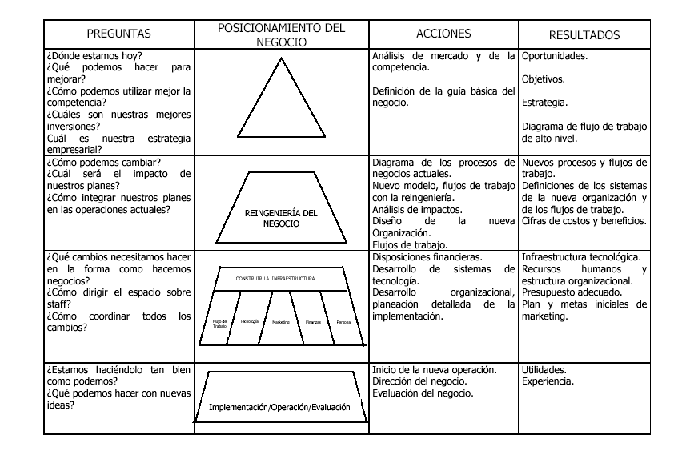

3.1 Breve Reseña Histórica
El Benchmarking se ha estado haciendo más popular en los E. U. por lo menos desde que Xerox empezó a hacerlo a finales de los 60.

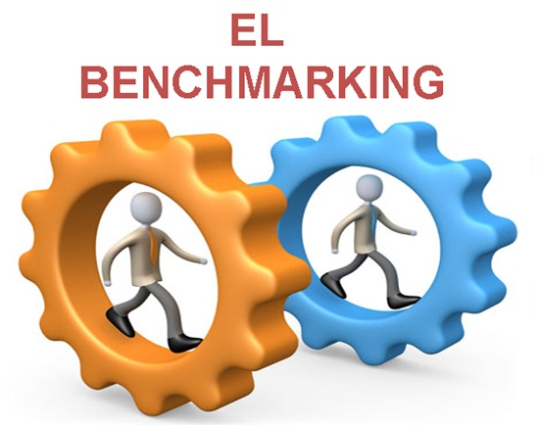
Un número creciente de compañías avanzadas empezó a utilizar Benchmarking a principios de los 80, sin preocuparse de cómo lo llamaban y una o dos compañías de consultores aprovecharon la ocasión para ofrecer servicios de Benchmarking a compañías a las que les gustaba la idea pero no la ponían en práctica en su casa.

Según Xerox los beneficios derivados del Benchmarking son muy obvios.
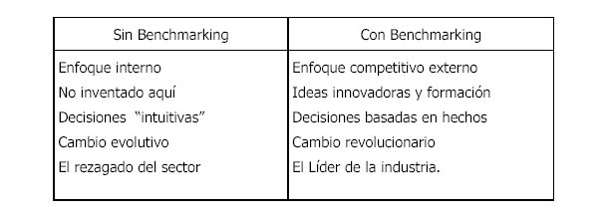
Arthur Roch “La estrategia es fácil, la táctica es lo difícil”. En la ejecución y la táctica es donde el Benchmarking resulta importante.

3.2 ¿Qué es el Benchmarking?
Benchmarking es proponerse metas utilizando normas externas y objetivas y aprendiendo de los otros.
El Benchmarking es, sencilla y llanamente, aprender de los otros. Identificarlos, estudiarlos y mejorar basándose en lo que se ha aprendido.

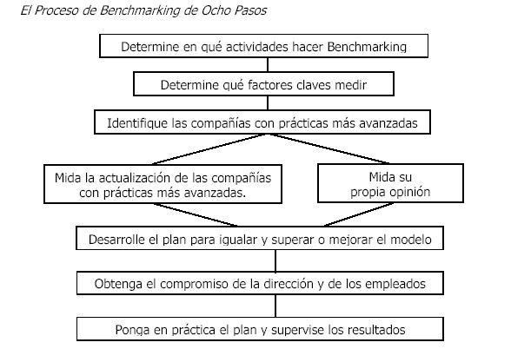

Benchmarking Interno
Benchmarking Competitivo
Benchmarking Funcional
Benchmarking Generico

Tiene en cuenta la calidad, el tiempo, los metodos para requerir la información, análisis de la información


4.1 Concepto

Es una forma fundamental distinta para trabajar en conjunto, las organizaciones actuales necesitan empleados que puedan tomar decisiones, que puedan encontrar soluciones a los problemas que se les presente o tengan iniciativa y reconocimiento por los resultados alcanzados.

Un lugar que trabaja con Empowerment se caracteriza por:

- Mejorar constantemente la calidad de trabajo.
- Ampliar habilidades y tareas que se utilizan.
- Promover la innovación y creatividad.
- Se tiene más control sobre las decisiones acerca del trabajo.
- Ejecutar tareas enteras en vez de llevar a cabo únicamente parte de ellas.
- Satisfacer al cliente.
- Tener orientación al mercado.
- Los lugares de trabajo con Empowerment se caracterizan también por una búsqueda de una relación entre empleados y personas, nueva relación entre gente y la organización.

4.2 Sentimientos de Empleados con Empowerment
• Sienten que constituyen la diferencia.
• Son responsables de sus propios resultados.
• Parte de un equipo.
• Pueden ser francos en cuanto a sus talentos y habilidades.
• Tiene control de su propio trabajo.
4.3 Diez Ideas Claves sobre el Empoderamiento
• Es una actitud.
• Debe hacer parte de la cultura organizacional.
• Practica un liderazgo colectivo.
• El empoderamiento sin responsabilidad es anarquía.
• La confianza entre el empoderamiento.
• Sin valentía no lo vamos a intentar.
• Empowerment requiere comunicación.
• Tiene visión y principios
• El empowerment no es difícil.
• El éxito se constituye todos los días.
El empoderamiento requiere de tres cambios en la resolución entre todos los que forman una organización.

• Tener visión y principios.
• Hacia la responsabilidad.
• Hacia el aprendizaje.
4.4 Resistencia al Empowerment

Una sensible controversia rodea todavía el concepto de Empowerment tanto en el sector empresarial como en otros. De hecho, en nuestra práctica como consultores hemos encontrado que muchos gerentes abrigan temores secretos sobre el empowerment, equiparándolo a menudo con entregar las llaves a los reclusos.
Si bien la mayoría de los líderes aceptan ahora que les ha llegado su momento, sólo unos pocos ponen en práctica el empowerment en toda la organización. El concepto de que la gente es importante es aceptado universalmente; pero el de darle empowerment, no.
Puede no ser “gerencialmente correcto” estar en contra del empowerment; pero, el concepto aún resulta amenazante para muchos gerentes. Con frecuencia esto se debe a que los líderes perciben una pérdida de su propio poder y control. Es posible que se encuentren anclados en una cómoda franja del viejo juego. Cuando se les confronta por primera vez con la idea de establecer un entorno con empowerment, los líderes preguntan con frecuencia: “si me lanzo con todos esos instrumentos, ¿no vamos a terminar en el desorden y en la anarquía? ¿Cómo puedo dirigir y controlar a la gente en una organización que tenga empowerment?”.
La respuesta comienza con la percepción de que este viejo entorno jerárquico, con sus políticas, procedimientos y planes estrictos, sólo guarda una apariencia de orden, ávida cuenta del nuevo juego del cambio. Por el contrario, el modelo de liderazgo con empowerment ofrece instrumentos ampliamente efectivos. Entre estos nuevos instrumentos se encuentran en primer lugar el poder de la visión y el mapa de rutas que proporcionan los valores compartidos y la cultura de una organización saludable.


5.1 Historia

El Outsourcing es una práctica que data desde el inicio de la Era Moderna. Este concepto no es nuevo en Latinoamérica, ya que muchas compañías competitivas lo realizan como una estrategia de negocio.

5.2 Concepto

La palabra Outsourcing hace referencia a la fuente de suministro de servicios; es decir, la subcontratación de operaciones de una compañía a contratistas externos. Con frecuencia se recurre al Outsourcing como mecanismo para reducir costos, lo cual en algunos casos alcanza hasta un 40%. Dicha subcontratación ofrece servicios modernos y especializados, sin que la empresa tenga que descapitalizarse por invertir en infraestructura.
Más allá de parecer un gasto adicional, la subcontratación representa la oportunidad de dejar en manos de compañías expertas la administración y el manejo eficiente y efectivo de los procesos que no están ligados directamente con la naturaleza del negocio y que por el contrario, permiten reducir costos y reorientar los recursos internos e influir de manera significativa en su nivel de competitividad.

Se puede definir a la subcontratación como un servicio exterior a la compañía como una extensión de los negocios de la misma, pero que es responsable de su propia administración. También se podría definir como una acción a la agencia exterior para operar una función que anteriormente se realizaba dentro de una compañía.

Resumiendo todo lo antes expuesto decimos que Outsourcing es cuando una organización recibe tecnología de información o cualquier servicio de tecnología de información de una empresa externa, contratación de negocios o funciones de sistemas de información. Es decir, servicios externos a la organización que activan los negocios, pero que estos son responsables de su propia administración. En otras palabras, es la práctica de transferir la planeación, la administración y la producción de algunas funciones a terceros independientes.

5.3 Objetivos

• Procesos no esenciales para la organización

• Empresas flexibles - adaptables al cambio

• Empresa modular, rompe sus mercados

5.4 Características

• No debe pertenecer al negocio principal

• Se transfiere al personal que realiza la actividad

• Se transfiere a los activos utilizados (si aplica) establece relación a largo plazo con la empresa externa

• La actividad debe ser medular para la empresa externa

• Objetivo principal: reducir costos

• No debe utilizarse como fuente de financiación.

• Habilidad para escuchar y no imponer

• Flexibilidad durante las negociaciones

• Amplia capacidad de soporte

• Presencia en su sector de mercado

• Presencia en su área de operación

• Flexibilidad en producto / tecnología

• Independencia de plataforma

• Flexibilidad contractual

• Cobertura del espectro de servicios

• Capacidad para lanzar un programa de emergencia encaminado a mejorar los servicios y operaciones.

5.5 Propósitos

• Lograr el cambio

• Obtener talento experto

• Mejoras tecnológicas

• Controlar los costos de tecnología informática y cartas de administración

• Concentrarse en los negocios medulares

5.6 Metodología
La metodología del OUTOSOURCING es esencialmente la incorporación de buena práctica en la toma de decisiones gerenciales. La decisión para subcontratar necesita estar sujeta a un proceso administrativo apropiado y no tomarse simplemente, como en el caso de muchas decisiones más, sobre bases financieras o técnicas.

Lo que hace esta metodología es ayudar a planear, ayudar a fijar las expectativas, tanto dentro de la organización como en el exterior, e indica aquellas áreas donde la organización necesita conocimiento especializado.
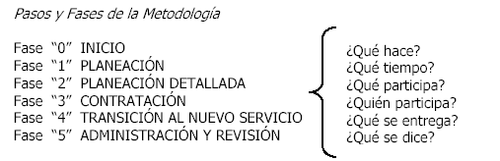
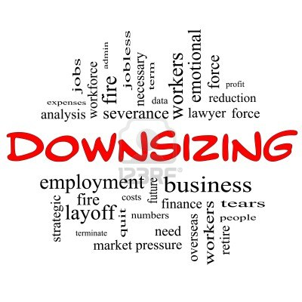
6.1 Concepto

¿Por qué cada día con mayor frecuencia las corporaciones practican despidos masivos? Entérese de las circunstancias en que se produce este fenómeno que conmueve al mundo.

Dowsizing es un término acuñado recientemente en el mundo empresarial y significa una contracción o disminución del tamaño de la organización la cual se caracteriza por el despido masivo de personal.

Si bien los cierres y aperturas de empresas han sido una característica de la dinámica del mercado, el dowsizing es diferente al proceso normal de acomodo, incluso en economías tan dinámicas como la de Estados Unidos.

Los desplazamientos masivos de personal han sido más notorios en las grandes corporaciones. General Electric desplaza a más de 100.000 empleados, IBM tiene ahora la mitad del personal que tenía hace diez años, tras recortar más de 200.000 plazas.

La lista es larga y las cifras sólo en Estados Unidos suman varios millones de trabajadores en los últimos años. América Latina no ha sido la excepción, aunque, según algunos analistas norteamericanos, el fenómeno puede estar apenas comenzando para regiones como la nuestra.
6.2 ¿A quién Afecta?

Una de las características del dowsizing se refiere al tipo de trabajadores que afecta. Tradicionalmente la estabilidad en el trabajo ha sido mayor en empresas grandes, en empleos que exigen estudios superiores, en niveles de dirección y en posiciones mejor remuneradas.
El dowsizing rompe esta tradición, desplazando a todo tipo de empleados; factores como la eficiencia, la educación, la antigüedad y experiencia, ya no constituyen inmunidad.
El empleado, que es operario calificado o profesional, debe dar un enfoque mucho más agresivo, actualizado y versátil a su perfil para hacer frente a un fenómeno que en absoluto se presenta como pasajero.
6.3 ¿Por qué es un Ajuste tan Radical?
Las causas, en el ámbito global, están centradas en el alto desarrollo tecnológico y la creciente competitividad internacional. En las empresas norteamericanas las causas son similares, dado que, por la apertura de mercados, deben hacer frente a estándares internacionales de calidad y costo.

Las estrategias y prácticas relacionadas con este enfoque son básicamente seis:
• Outsourcing desde hace algunos años ha intensificado la tendencia a contratar servicios o productos a otras empresas, en vez de hacerlos o fabricarlos en la propia organización, lo que se conoce como outsourcing.
El outsourcing ha generado en Estados Unidos un nuevo concepto corporativo: The Hollow Corporation, es decir la corporación “vacía”, que se caracteriza por haber dejado de producir la mayoría de los componentes de sus productos a veces todos y los ha contratado externamente o ha decidido producirlos en otros países.
• Introducción de nueva tecnología. “Las empresas consideran que la automatización es su única forma de sobrevivir”, dice Martín Haegele, jefe del departamento de robótica del principal centro sobre automatización de Alemania. Los análisis plantean que sólo la gran dependencia de la automatización le ha permitido a Europa mantenerse competitiva en ciertos sectores industriales; normalmente la nueva tecnología implica personal con otro perfil y no en menor cantidad.
• “Poda” organizacional. Cuando las organizaciones tienen épocas de “vacas gordas” tienden a crecer desordenadamente y crean unidades o aumentan personal de servicios, de dirección, de apoyo y asesoría. Cuando las condiciones cambian, muchos de los servicios simplemente se eliminan o se recargan de forma parcial a otros trabajadores. En este caso es común que se hable que se ha quitado “la grasa a la organización”.

• Las fusiones y adquisiciones de compañías. La eliminación de duplicaciones o el cambio a
procedimientos más eficientes llevan a disminuciones de personal. De acuerdo con The Wall Street
Journal, en 1993 el volumen de fusiones y adquisiciones fue de diez millones de dólares en
América Latina, en 1996 se había triplicado esta cifra y, a septiembre de 1997, el volumen era muy
superior al alcanzado en todo el año anterior.
• Otras estrategias gerenciales. Una de las estrategias que con más fuerza se difunde a nivel
gerencial es la de concentración, la cual implica que la empresa se concentre sólo en aquel o
aquellos productos o servicios en que puede ser altamente competitiva. La concentración ha
provocado naturalmente el desplazamiento de personal.
• La reingeniería. La aplicación de ciertos enfoques gerenciales recientes, como la reingeniería,
pueden provocar grandes desplazamientos de personal, aunque no necesariamente tiene que ser
así en todos los casos.

6.4 Enfoques Alternativos

Reconocidos analistas, como Hamel y Prahalad, de las Escuelas de Negocios de Londres y Michigan, indican que el downsizing es producto más bien del adormecimiento de los niveles gerenciales.

Señalan que las empresas que han sido más agresivas en reducciones de personal se caracterizan por “estar en la galería principal de empresa débilmente o mal administrada”.

Muchas veces se recurre al downsizing cuando no se ha actuado inteligentemente y a tiempo para preparar a la organización ante las amenazas y cambios del entorno.

Alternativamente al downsizing, muchas empresas están trabajando en el personal, en que la participación activa y con alto grado de compromiso de todos los trabajadores permitan altos niveles de productividad. El Centro para el Aprendizaje Organizacional del Instituto Tecnológico de Massachussets, dirigido por Peter Senge, es uno de los focos de desarrollo de este enfoque alternativo.

El cambio organizacional no es fácil, pero la experiencia acumulada es muy valiosa; un error común es partir solo de la intuición y experiencia de los altos ejecutivos.

Muchas empresas que trabajaron con downsizing han tenido que reconocer el alto costo de sus errores, ya que han tenido que recontratar personal, perder clientes por el deterioro de los servicios y la falta de personal experimentado, lo que se ha denominado rightsizing, es decir, “diseño del tamaño correcto” de la organización.

7.1 El “Síndrome de los Sobrevivientes”
Uno de los aspectos más delicados del downsizing se refiere a las consecuencias que éste produce en el personal que no es despedido, lo cual es denominado por los psicólogos como el “síndrome del sobreviviente”.

Los que permanecen en la empresa han vivido el despido de compañeros, amigos, jefes, subordinados, con quienes han compartido años.

La gerencia tiene que enfrentar adecuadamente este síndrome, el cual está muy ligado a la forma en que la empresa trate al personal despedido, no sólo por razones humanas, sino que además se crea un clima de temor, de pérdida de compromiso y de rompimiento de los vínculos de la lealtad entre empresa y empleado que puede ser funesto para futuros proyectos de la empresa. El diseño cuidadoso de este proceso es un factor crucial.

7.2 Autoevaluación

- ¿Cómo se logra la calidad total?
- ¿De qué forma controlaría los factores negativos de la calidad?
- Aplicar el ciclo de calidad a un determinado producto, diferenciando las operaciones de cada área de la empresa.
- Dar un ejemplo práctico de Reingeniería. Definiendo cuáles serían las mejoras.
- Consideraría el uso del Benchmarking positivo ¿Por qué?
- ¿Cuál sería su concepto de empowerment?

A medida que piensa cómo el empowerment encaja en sus funciones, su departamento, su organización o su propia vida, el lector podría hacerse las siguientes preguntas:

• ¿Cuáles son mis creencias y preocupaciones para darles empowerment a otros? ¿Temo perder el control? ¿Estoy demasiado apegado al poder de la posición?

• ¿Cuán bien esta desarrollando mi organización el empowerment? ¿En qué etapa estamos? ¿Se considera o no deseable el empowerment? ¿Son frases pasajeras que no ponemos en práctica? En comparación con hace diez años, ¿estamos logrando progresos?, ¿tenemos una estrategia amplia para estimular el empowerment?. ¿Qué elementos de nuestra cultura crean barreras al empowerment?

• ¿Tiendo a darle empowerment a otros en mi vida profesional?, ¿en mi vida personal? ¿Soy más un jefe que un orientador? ¿Cuán abierto soy a las ideas de los demás? ¿Soy más crítico que un apoyo?
• ¿Estaría de acuerdo con la práctica del Outsourcing? ¿Por qué?
• Realizar un cuadro comparativo entre el Angulo Gerencial y el Angulo Social del polémico Dowsizing.
• ¿A qué hace referencia la expresión “El Síndrome de los sobrevivientes”?
• Seleccionar una empresa colombiana y determinar cuáles de las teorías modernas de la administración, ¿estaría de acuerdo con que se aplicaran?


ENFOQUE CLASICO DE LA ADMINISTRACION
Los orígenes del enfoque clásico de la administración remontan las consecuencias generadas por la revolución industrial. Podrían resumirse en dos hechos genéricos:
1.El crecimiento acelerado y desorganizado de las empresas, que ocasionó una complejidad creciente en su administración exigió un enfoque científico purificado que sustituyese el empirismo y la improvisación hasta entonces dominante. Con la empresa de dimensiones más amplias surgen las condiciones iniciales de planeamiento a largo plazo de la producción, reduciendo la inestabilidad y la improvisación.
2.La necesidad de aumentar la eficiencia y la competencia de las organizaciones en el sentido de obtener el mejor rendimiento posibles de sus recursos y hacer frente a la competencia que se incrementaba entre las empresas. Surge el sentido de la división del trabajo entre quienes piensan y quienes ejecutan. Los primeros fijan patrones de producción, describen los cargos, fijan funciones, estudian métodos de administración y normas de trabajo, creando las condiciones económicas y técnicas para el surgimiento del taylorismo en los Estados Unidos y fayolismo en Europa.
El panorama industrial en el inicio de este siglo tenía todas las características y elementos para poder inspirar una ciencia de la administración: una variedad inmensa de empresas, con tamaños altamente diferenciados, problemas de bajo rendimiento de la maquinaria utilizada, desperdicio, insatisfacción generalizada entre los operarios, competencia intensa pero con tendencias poco definidas, elevado volumen de pérdidas cuando las decisiones eran mal tomadas, etc. Inicialmente los autores clásicos pretendieron desarrollar una ciencia de la administración cuyos principios en sustitución a las leyes científicas, pudiesen ser aplicados para resolver los problemas de la organización.
ADMINISTRACION CIENTIFICA
El enfoque típico de la escuela de la administración científica es el énfasis en las tareas. El nombre administración científica se debe al intento de aplicar los métodos de la ciencia a los problemas de la administración, con el fin de alcanzar elevada eficiencia industrial. Los principales métodos científicos aplicables a los problemas de la administración son la observación y la medición. La escuela de la administración científica fue iniciada en el comienzo de este siglo por el ingeniero mecánico americano Frederick W. Taylor, considerado el fundador de la moderna TGA.
OBRA DE TAYLOR
Frederick Wilson Taylor (1856-1915), fundador de la administración científica, nació en Filadelfia, Estados Unidos. Procedía de una familia de principios rígidos y fue educado dentro de una mentalidad de disciplina, devoción al trabajo y al ahorro. En aquella época estaba de moda el sistema de pago por pieza o por tarea. Esto llevó a Taylor a estudiar el problema de la producción en sus mínimos detalles, pues, gracias a su progreso en la compañía, no quería decepcionar a sus patrones, ni decepcionar a sus compañeros de trabajo, quienes deseaban en el entonces jefe de taller no fuese duro con ellos en el planteamiento del trabajo por pieza. Taylor inició las experiencias que lo harían famoso, donde intentó aplicar sus conclusiones, venciendo una gran resistencia a sus ideas.
PERIODOS DE TAYLOR
Primer Período de Taylor
.- Experiencias y estudios a partir del trabajo del obrero, y más tarde, generalizó sus conclusiones para la administración.
.- 1895; "A note on belting". "A piece Rate system".
.- 1903: "Shop Management". Se preocupa por las técnicas de racionalización del trabajo del obrero, a través del estudio de tiempos y movimientos (Motion-Time-Study).
En esta publicación Taylor expresa:
- Salarios altos y bajos costos unitarios de producción.
- Aplicar métodos científicos al problema global, con el fin de formular principios y establecer procesos estandarizados.
- Los empleados deben ser dispuestos científicamente en servicios o puestos de trabajo donde los materiales y las condiciones laborales sean seleccionados con criterios científicos, para que así las normas sean cumplidas.
- Los empleados deben ser entrenados científicamente para perfeccionar sus aptitudes.
- Debe cultivarse una atmósfera cordial de cooperación entre la gerencia y los trabajadores.
Segundo Período
..- 1911: "Principios de administración científica"
- La racionalización del trabajo productivo debería estar acompañada por una estructura general de la empresa que hiciese coherente la aplicación de sus principios.
RACIONALIZACION DEL TRABAJO
Como entre los diferentes métodos e instrumentos utilizados en cada trabajo hay siempre un método más rápido y un instrumento más adecuado que los demás, estos métodos e instrumentos pueden encontrarse y perfeccionarse mediante un análisis científico y depurado estudio de tiempos y movimientos, en lugar de dejarlos a criterio personal de cada operario. Ese intento de sustituir métodos empíricos y rudimentarios por los métodos científicos en todos los oficios recibió el nombre de organización racional del trabajo (ORT).
PRINCIPIOS DE LA ADMINISTRACION CIENTIFICA
Principios de la administración científica de Taylor.
Para Taylor, la gerencia adquirió nuevas atribuciones y responsabilidades descritas por los cuatro principios siguientes:
1.Principio de planeamiento: sustituir en el trabajo el criterio individual del operario, la improvisación y la actuación empírico-práctica por los métodos basados en procedimientos científicos. Sustituir la improvisación por la ciencia, mediante la planeación del método.
2.Principio de la preparación/planeación: seleccionar científicamente a los trabajadores de acuerdo con sus aptitudes y prepararlos, entrenarlos para producir más y mejor, de acuerdo con el método planeado.
3.Principio del control: controlar el trabajo para certificar que el mismo esta siendo ejecutado de acuerdo con las normas establecidas y según elplan previsto.
4.Principio de la ejecución: distribuir distintamente las atribuciones y las responsabilidades, para que la ejecución del trabajo sea disciplinada.
Otros principios implícitos de administración científica según Taylor
1.Estudiar el trabajo de los operarios, descomponerlo en sus movimientos elementales y cronometrarlo para después de un análisis cuidadoso, eliminar o reducir los movimientos inútiles y perfeccionar y racionalizar los movimientos útiles.
2.Estudiar cada trabajo antes de fijar el modo como deberá ser ejecutado.
3.Seleccionar científicamente a los trabajadores de acuerdo con las tareas que le sean atribuidas.
4.Dar a los trabajadores instrucciones técnicas sobre el modo de trabajar, o sea, entrenarlos adecuadamente.
5.Separar las funciones de planeación de las de ejecución, dándoles atribuciones precisas y delimitadas.
6.Especializar y entrenar a los trabajadores, tanto en la planeación y control del trabajo como en su ejecución.
7.Preparar la producción, o sea, planearla y establecer premios e incentivos para cuando fueren alcanzados los estándares establecidos, también como otros premios e incentivos mayores para cuando los patrones fueren superados.
8.Estandarizar los utensilios, materiales, maquinaria, equipo, métodos y procesos de trabajo a ser utilizados.
9.Dividir proporcionalmente entre la empresa, los accionistas, los trabajadores y los consumidores las ventajas que resultan del aumento de la producción proporcionado por la racionalización.
10.Controlar la ejecución del trabajo, para mantenerlos en niveles deseados, perfeccionarlo, corregirlo y premiarlo.
11.Clasificar de forma práctica y simple los equipos, procesos y materiales a ser empleados o producidos, de forma que sea fácil su manejo y uso.
PRINCIPIOS DE EFICIENCIA DE EMERSON
Buscó simplificar los métodos de estudios y de trabajo de su maestro (Taylor) , creyendo que aun perjudicando la perfección de la organización, sería más razonable realizar menores gastos en el análisis del trabajo. Fue el hombre que popularizó la administración científica y desarrolló los primeros trabajos sobre selección y entrenamiento de los empleados. Los principios de rendimiento pregonados por Emerson son:
1.Trazar un plan objetivo y bien definido, de acuerdo con los ideales.
2.Establecer el predominio del sentido común.
3. Mantener orientación y supervisión competentes.
4. Mantener disciplina.
5. Mantener honestidad en los acuerdos, o sea, justicia social en el trabajo.
6. Mantener registros precisos, inmediatos y adecuados.
7. Fijar remuneración proporcional al trabajo.
8. Fijar normas estandarizadas para las condiciones de trabajo.
9. Fijar normas estandarizadas para el trabajo.
10. Fijar normas estandarizadas para las operaciones.
11. Establecer instrucciones precisas.
12. Fijar incentivos eficientes al mayor rendimiento y a la eficiencia.
Principios básicos de Ford
Utilizó un sistema de integración vertical y horizontal, produciendo desde la materia prima inicial hasta el producto final, además de una cadena de distribución comercial a través de agencias propias. Hizo una de las mayores fortunas del mundo gracias al constante perfeccionamiento de sus métodos, procesos y productos. A través de la racionalización de la producción creó la línea de montaje, lo que le permitió la producción en serie, esto es, el moderno método que permite fabricar grandes cantidades de un determinado producto estandarizado.
Ford adoptó tres principios básicos:
1.Principio de intensificación: consiste en disminuir el tiempo de producción con el empleo inmediato de los equipos y de la materia prima y la rápida colocación del producto en el mercado.
2.Principio de la economicidad: consiste en reducir al mínimo el volumen de materia prima en transformación.
3.Principio de la productividad: consiste en aumentar la capacidad de producción del hombre en el mismo período (productividad) mediante la especialización y la línea de montaje.
Se caracteriza por la aceleración de la producción por medio de un trabajo rítmico, coordinado y económico. Fue también uno de los primeros hombres de empresa en utilizar incentivos no salariales para sus empleados. En el área de mercadeo implantó la asistencia técnica, el sistema de concesionarios y una inteligente política de precios.
Principio de excepción
Taylor adoptó un sistema de control operacional bastante simple que se basaba no en el desempeño medio sino en la verificación de las excepciones o desvío de los patrones normales; todo lo que ocurre dentro de los patrones normales no deben ocupar demasiada atención del administrador. Según este principio, las decisiones más frecuentes deben reducirse a la rutina y delegadas a los subordinados, dejando los problemas más serios e importantes para los superiores; este principio es un sistema de información que presenta sus datos solamente cuando los resultados, efectivamente verificados en la práctica, presentan divergencias o se distancian de los resultados previstos en algún problema. Se fundamenta en informes condensados y resumidos que muestran apenas los desvíos, omitiendo los hechos normales, volviéndolos comparativos y de fácil utilización y visualización.

TEORÍA CLÁSICA DE LA ADMINISTRACIÓN
En 1916 en Francia surgió la teoría clásica, la cual concibe la organización como un estructura. Al igual que la administración científica su objetivo es la búsqueda de la eficiencia de las organizaciones.
Para Fayol, los principales aspectos de la teoría son tratados en: la división del trabajo, autoridad y responsabilidad, unidad de mando, unidad de dirección, centralización y jerarquía o cadena escalar.
OBRA DE FAYOL
Henri Fayol (1841 – 1925) nació en Constantinopla y falleció en parís, se gradúa de Ingeniero de Minas a los 19 años, hizo grandes aportes a los diferentes niveles administrativos, considerado el padre de la Teoría Clásica de la Administración la cual nace de la necesidad de encontrar lineamientos para administrar organizaciones complejas, fue el primero en sistematizar el comportamiento gerencial, establece catorce principios de la administración, dividió las operaciones industriales y comerciales en seis grupos que se denominaron funciones básicas de la empresa, las cuales son:
- Funciones Técnicas: Relacionadas con la producción de bienes o de servicios de la empresa.
- Funciones Comerciales: Relacionadas con la compra,venta e intercambio.
- Funciones Financieras: Relacionadas con la búsqueda y gerencia de capitales.
- Funciones de Seguridad: Relacionadas con la protección y preservación de los bienes de las personas.
- Funciones Contables: Relacionadas con los inventarios, registros balances, costos y estadísticas.
- Funciones Administrativas: Relacionadas con la integración de las otras cinco funciones. Las funciones administrativas coordinan y sincronizan las demás funciones de la empresa, siempre encima de ellas.
Argumenta Fayol, que ninguna de las cinco funciones esenciales precedentes tienen la tarea de formular el programa de acción general de la empresa, de constituir su cuerpo social, de coordinar los esfuerzos y de armonizar los actos, esas atribuciones constituyen otra función, designada habitualmente con el nombre de administración.
Para aclarar lo que son las funciones administrativas, Fayol define el acto de administrar como: planear, organizar, dirigir, coordinar y controlar.
Las funciones administrativas engloban los elementos de la administración:
- Planear: Visualizar el futuro y trazar el programa de acción.
- Organizar: Construir tanto el organismo material como el social de la empresa.
- Dirigir: Guiar y orientar al personal.
- Coordinar: Ligar, unir, armonizar todos los actos y todos los esfuerzos colectivos.
- Controlar: Verificar que todo suceda de acuerdo con las reglas establecidas y las ordenes dadas.
- Planificación
- Organización
- Dirección
- Coordinación
- Control
Estos son los elementos de la administración que constituyen el llamado proceso administrativo y que son localizables en cualquier trabajo de administración en cualquier nivel o área de actividad de la empresa.
Administrativas
Técnicas
Comerciales
Financieras
Contables
De seguridad
Para Fayol, las funciones administrativas difieren claramente de las otras cinco funciones esenciales. Es necesario no confundirlas con la dirección, porque dirigir es conducir la empresa, teniendo en cuenta los fines y buscando obtener las mayores ventajas posibles de todos los recursos de que ella dispone, es asegurar la marcha de las seis funciones esenciales; la administración no es sino una de las seis funciones, cuyo ritmo es asegurado por la dirección.
La ciencia de la administración, como toda ciencia, se debe basar en leyes o principios; Fayol adopta la denominación principio, apartándose de cualquier idea de rigidez, por cuanto nada hay de rigido o absoluto en materia administrativa. Tales principios por lo tanto, son maleables y se adaptan a cualquier circunstancia, tiempo o lugar.
PRINCIPIOS ADMINISTRATIVOS DE FAYOL:
- División de Trabajo: Cuanto más se especialicen las personas, con mayor eficiencia desempeñarán su oficio. Este principio se ve muy claro en la moderna línea de montaje.
- Autoridad: Los gerentes tienen que dar órdenes para que se hagan las cosas. Si bien la autoridad formal les da el derecho de mandar, los gerentes no siempre obtendrán obediencia, a menos que tengan también autoridad personal (Liderazgo).
- Disciplina: Los miembros de una organización tienen que respetar las reglas y convenios que gobiernan la empresa. Esto será el resultado de un buen liderazgo en todos los niveles, de acuerdos equitativos (tales disposiciones para recompensar el rendimiento superior) y sanciones para las infracciones, aplicadas con justicia.
- Unidad de Dirección: Las operaciones que tienen un mismo objetivo deben ser dirigidas por un solo gerente que use un solo plan.
- Unidad de Mando: Cada empleado debe recibir instrucciones sobre una operación particular solamente de una persona.
- Subordinación de interés individual al bien común: En cualquier empresa el interés de los empleados no debe tener prelación sobre los intereses de la organización como un todo.
- Remuneración: La compensación por el trabajo debe ser equitativa para los empleados como para los patronos.
- Centralización: Fayol creía que los gerentes deben conservar la responsabilidad final pero también necesitan dar a sus subalternos autoridad suficiente para que puedan realizar adecuadamente su oficio. El problema consiste en encontrar el mejor grado de centralización en cada caso.
- Jerarquía: La línea de autoridad en una organización representada hoy generalmente por cuadros y líneas de un organigrama pasa en orden de rangos desde la alta gerencia hasta los niveles más bajos de la empresa.
- Orden: Los materiales y las personas deben estar en el lugar adecuado en el momento adecuado. En particular, cada individuo debe ocupar el cargo o posición más adecuados para él.
- Equidad: Los administradores deben ser amistosos y equitativos con sus subalternos.
- Estabilidad del personal: Una alta tasa de rotación del personal no es conveniente para el eficiente funcionamiento de una organización.
- Iniciativa: Debe darse a los subalternos libertad para concebir y llevar a cabo sus planes, aún cuando a veces se comentan errores.
- Espíritu de equipo: Promover el espíritu de equipo dará a la organización un sentido de unidad. Fayol recomendaba por ejemplo, el empleo de la comunicación verbal en lugar de la comunicación formal por escrito, siempre que fuera posible.
TEORIA DE LA ORGANIZACION
1.La administración como ciencia: todos los autores de la teoría clásica afirman unánimemente que se debe estudiar y tratar la organización y la administración científicamente, sustituyendo el empirismo y la improvisación por técnicas científicas. Se pretende elaborar una ciencia de la administración. Fayol ya afirmaba la necesidad de una enseñanza organizada y metódica de la administración, de carácter general para formar mejores administradores, a partir de sus aptitudes y cualidades personales. En su época, esa idea era una novedad, su posición era la de que siendo la administración una ciencia como las demás, su enseñanza en las escuelas y universidades era plenamente posible y necesaria.
2.Teoría de la organización: La teoría clásica concibe la organización como una estructura. La manera de concebir la estructura organizacional está bastante influenciada por las concepciones antiguas de organización (como la organización militar y la eclesiástica) tradicionales, rígidas y jerarquizadas. Para Fayol, la organización abarca solamente el establecimiento de la estructura y de la forma, siendo por lo tanto, estática y limitada. Para Mooney, "la organización es la forma de toda asociación humana para la realización de un fin común. La técnica de la organización puede ser descrita como la técnica de correlacionar actividades específicas o funciones en un todo coordinado". Para Mooney, como para Fayol y Urwick, la organización militar es el modelo del comportamiento administrativo. Así la preocupación por la estructura y la forma de la organización marca la esencia de la teoría clásica.
ELEMENTOS DE LA ORGANIZACION
Elementos de la Administración para Urwick
Urwick desdobla los elementos de la administración en siete funciones:
- Investigación
- Previsión
- Planeamiento
- Organización
- Coordinación
- Mando
- Control
Estos elementos o funciones constituyen la base de una buena organización, toda vez que una empresa no puede desarrollarse en torno a personas, sino a su organización.
Elementos de la administración para Gulick
Gulick propone siete elementos como las principales funciones del administrador:
- Planeamiento (planning): es la tarea de trazar las líneas generales de las cosas que deben ser hechas y los métodos para hacerlas, con el fin de alcanzar los objetivos de la empresa.
- Organización (organizing): es el establecimiento de la estructura formal de autoridad, a través de la cual las subdivisiones de trabajo son integradas, definidas y coordinadas para el objetivo en cuestión.
- Asesoría (staffing): prepara y entrena el personal y mantiene condiciones favorables de trabajo.
- Dirección (directing): tarea contínua de tomar decisiones e incorporarlas en órdenes e instrucciones específicas y generales; funciona como líderen la empresa.
- Coordinación (coordinating): establece relaciones entre las partes del trabajo.
- Información (reporting): esfuerzo de mantener informados respecto a lo que pasa, aquellos ante quienes el jefe es responsable, esfuerzo que presupone naturalmente la existencia de registros, documentación, investigación e inspecciones.
- Presupuestación (budgeting): función que incluye todo lo que se dice respecto a la elaboración, ejecución y fiscalización presupuestarias, el planfiscal, la contabilidad y el control.
PRINCIPIOS DE LA ADMINISTRACION
Para los autores clásicos no bastaba simplemente con enunciar los elementos de la administración, era necesario ir más allá, y establecer las condiciones y normas dentro de las cuales las funciones del administrador deberían ser aplicada y desarrolladas. El administrador debe obedecer a ciertas normas o reglas de comportamiento que le permitan desempeñar bien sus funciones de planear, organizar, dirigir, coordinar y controlar. De allí los llamados principios generales de la administración, desarrollados por casi todos los autores clásicos como normas y leyes capaces de resolver los problemas organizacionales.
Principio de Administración para Urwick
Urwick fue un autor que procuró divulgar los puntos de vista de los autores clásicos de su época. A continuación dichos principios:
1.Principio de la especialización: Cada persona debe realizar una sola función en cuanto fuere posible, lo que determina una división especializada del trabajo.
2.Principio de autoridad: debe haber una línea de autoridad claramente definida, conocida y reconocidas por todos desde la cima de la organización hasta cada individuo de base.
3.Principio de Amplitud Administrativa: este principio destaca que cada superior debe tener cierto número de subordinados a su cargo, dicho número dependerá del nivel del cargo y la naturaleza del mismo.
4.Principio de la diferenciación: los deberes, autoridad y responsabilidad de cada cargo y sus relaciones con los otros cargos, deben ser definidos por escrito y comunicadas a todos.
CIBERGRAFIA

http://www.monografias.com/trabajos2/printeoadmin/printeoadmin.shtml
https://docs.google.com/a/misena.edu.co/document/d/18P2_9hQLr7HrhztuBbXYfVtUD9GeUD_SwQ54AsSON00/edit?hl=en_US
www.gestiopolis.com.co

